**寻TA--类设计**

1. **MainActivity.java**
2. **类功能**

提供注册/登录功能，软件启动界面类；

1. **类图**

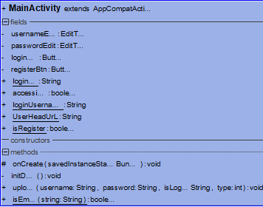

1. **UploadImageActivity.java**
2. **类功能**

提供更换头像、查看关注人列表、识图寻人、添加/取消关注功能，操作主界面类；

1. **类图**

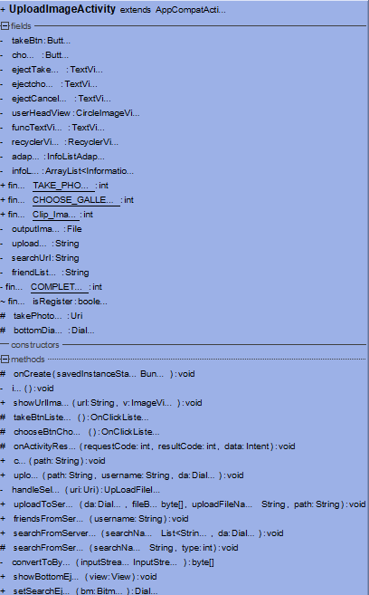

1. **ClipImageActivity.java**
2. **类功能**

提供图像裁切功能，裁切界面类；

1. **类图**

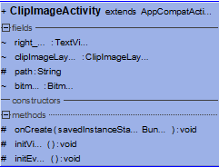

1. **ClipImageLayout.java**
2. **类功能**

自定义View布局类，包含一个能缩放的ImageView，和一个圆形遮罩，用于图片裁切；

1. **类图**

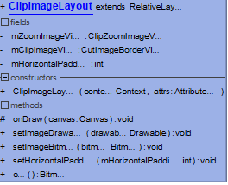

1. **ClipImageLayout.java**
2. **类功能**

自定义View类，一个能缩放的ImageView，用于图片裁切；

1. **类图**

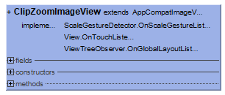

1. **CutImageBorderView.java**
2. **类功能**

自定义View类，一个圆形遮罩，用于图片裁切；

1. **类图**

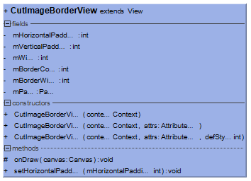

1. **Information.java**
2. **类功能**

关注人信息类，包含关注人的用户名，头像路径及关注信息；

1. **类图**

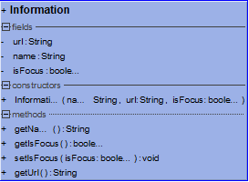

1. **InfoListAdapter.java**
2. **类功能**

适配器类，作为RecyclerView的适配器使用，用于显示用户关注人列表；

1. **类图**

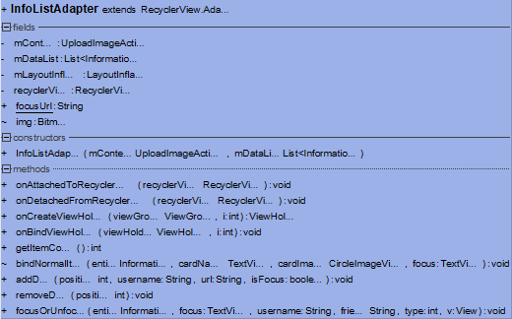

1. **UpLoadFileInfo.java**
2. **类功能**

上传文件类，保存上传文件的信息，包括文件名和文件路径；

1. **类图**

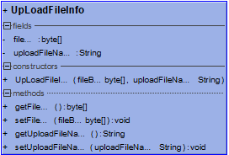

1. **UpLoadFileInfo.java**
2. **类功能**

管理类，实现沉浸式状态栏；

1. **类图**

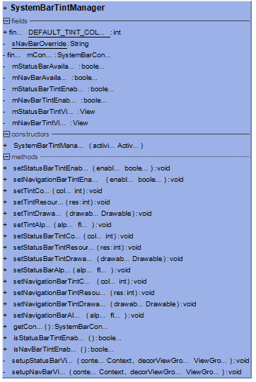

1. **StatusBarHeightView.java**
2. **类功能**

自定义View，用于沉浸式状态栏的实现；

1. **类图**

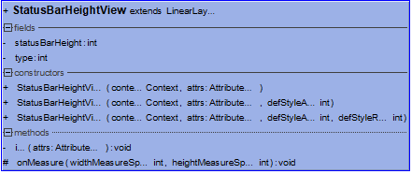

1. **FaceDetectBase64.java**
2. **类功能**

**人脸检测**：检测图片中的人脸并标记出位置信息;

**人脸属性值**：展示人脸属性信息，如年龄、性别等；

**人脸识别：**通过调用FaceSearchByFaceToken.java得到人脸的相应信息

1. **类图**

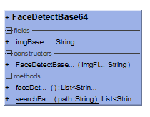

1. **FaceSearchByFaceToken.java**
2. **类功能**

**人脸搜索**：也称为1：N识别，在指定人脸集合中，找到最相似的人脸；

**人脸搜索 M：N识别**：也称为M：N识别，待识别图片中含有多个人脸时，在指定人脸集合中，找到这多个人脸分别最相似的人脸

1. **类图**

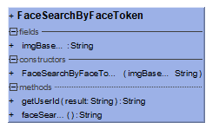

1. **FaceAddBase64.java**
2. **类描述**

用于向人脸库中新增用户，及组内用户的人脸图片。

1. **类图**

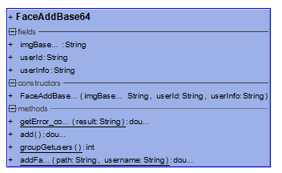

1. **工具类**
2. **Base64Util.java:** 将图片转化为Base64编码；
3. **FileUtil.java:** 文件读取工具类，读取文件内容，作为字符串返回;
4. **GsonUtil.java:** json字符串的转换类;
5. **HttpUtil.java:** http工具类，用于发送https get / post请求;
6. **Uri_PathUtil.java:** 图片Uri和Path文件格式互转类;
7. **StatusBarUtil.java:** 隐藏状态栏工具类;
8. **KeyboardUtil.java:** 隐藏键盘工具类;
9. **UrlJudgeUtil.java:** URL格式判断工具类
10. **TimeGetUtil.java:** 时间获取工具类
11. **BitMapUtil.java:** URL转bitmap工具类
12. **PermissionRequest.java:** 动态获取权限工具类
13. **OSutils.java:** 版本信息获取工具类